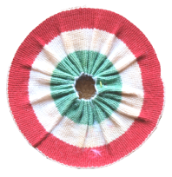
MÁRCIUSI PROGRAM

- Március 1. kedd
Madárovi foglalkozás / Tádé, Mazsola/
“ Tavaszi ébredés ”

- Március 15. Nemzeti Ünnep
Óvodai megemlékezés március 11. péntek
/ Kérjük a gyerekek kokárdát tegyenek a kabátjukra ! /

- Március 21 – 25. Óvodai fotózás
(Csoportok beosztása később)

- Március 22. Víz Világnapja
“ Vizes hét” március 21-től 31-ig

- Séták csoportonként
Hóvirág kereső, Feneketlen –tó

